#### **UI designer**

UI designer envolve muita busca e pesquisa. Entendimento do por que algo é do jeito que é.

**Exercicio: escolher 3 sites e analisar eles.**

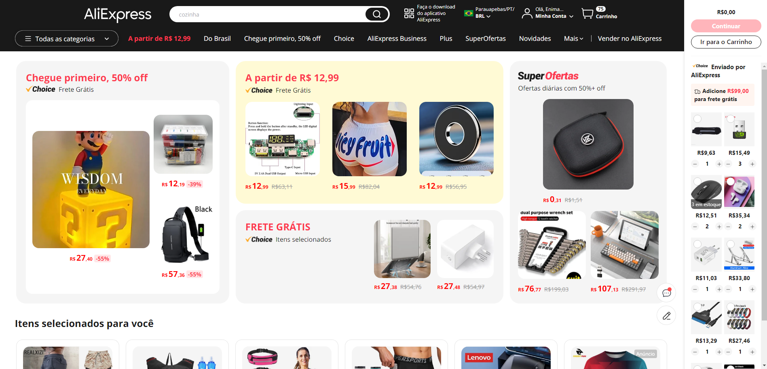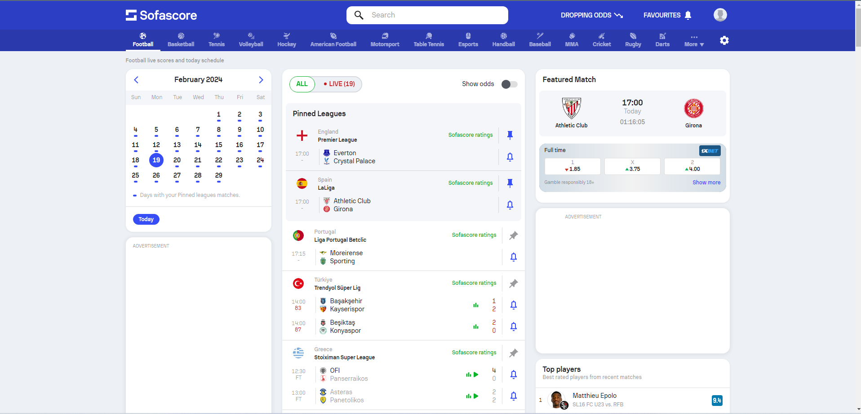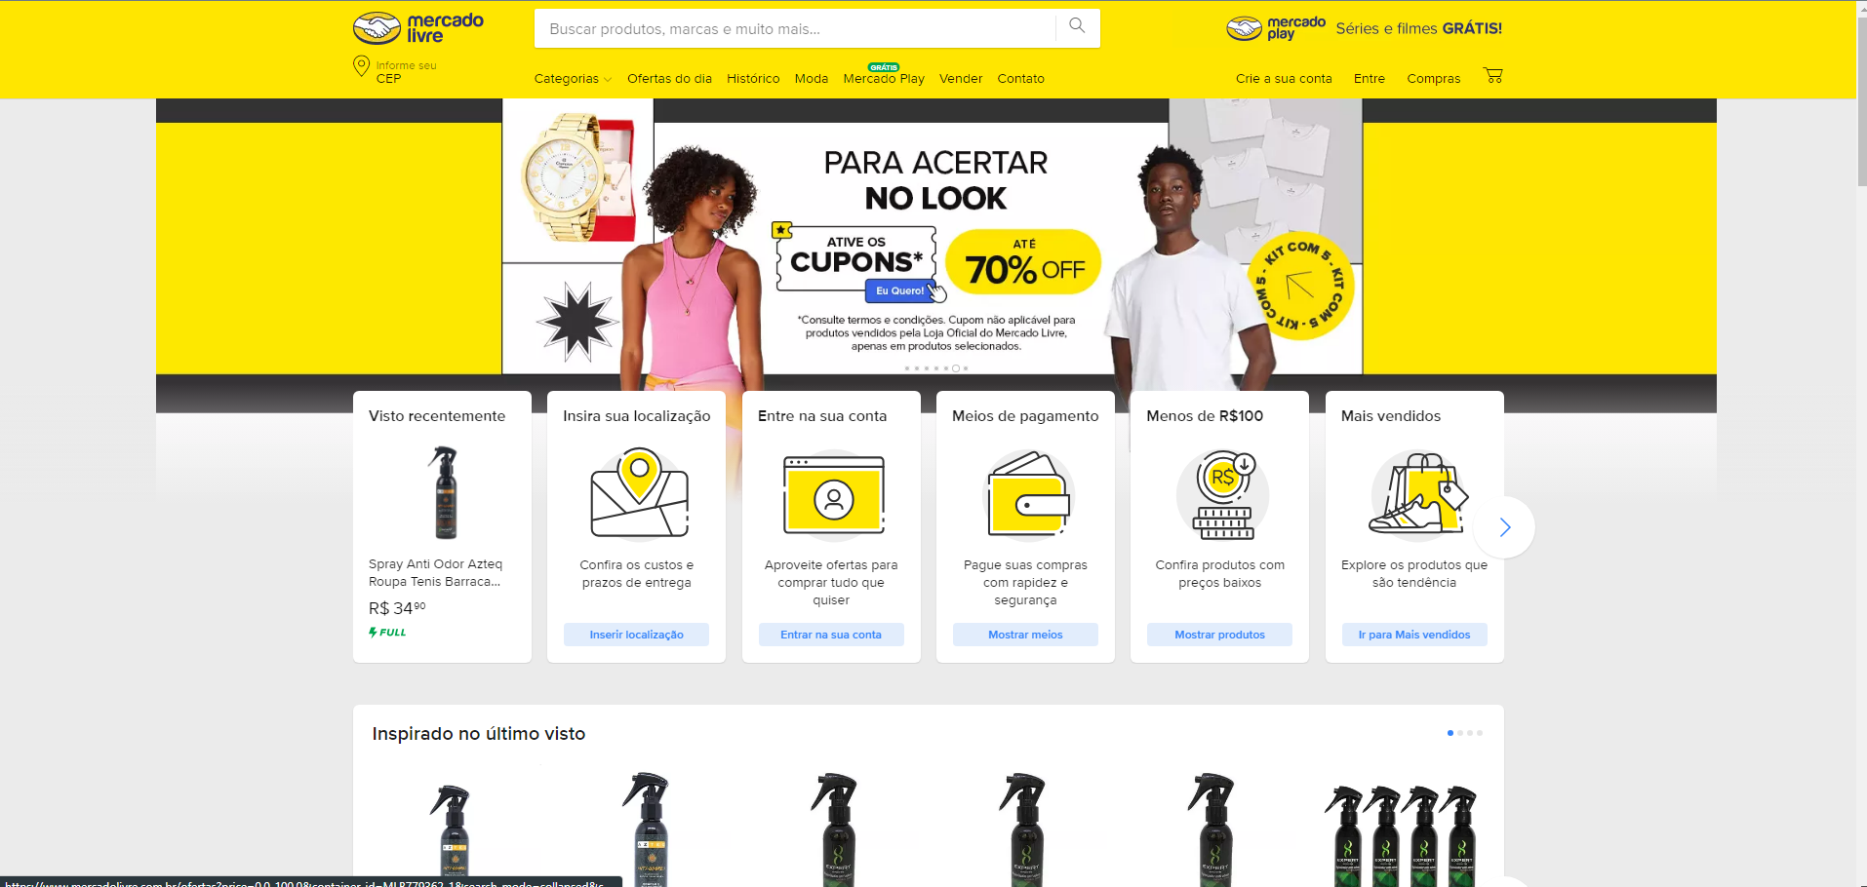

Padrões:

1. Ambos tem uma faixa em cima com uma cor predominante;
2. Todos possuem nome, logo/marca em cima a esquerda;
3. Barra de busca no meio e login a direita
4. Os sites de compra com carrinhos à direita do lado do login
5. Todos tem um menu com opções na parte superior abaixo da busca;
6. Sites de compras tem menu de categorias no menu abaixo das buscas, parte superior esquerda.
7. Todos misturam uma cor com padrão com branco na parte de scroll do site mesmo.
8. As laterais sao espaçadas com margens grandes e conteudo no centro.

#### UI- é User Interface- interface do usuario

#### Uma Boa interface

1. Propósito
   1. Tudo que é colocado tem que ter um propósito
2. Consistencia
   1. Usar mesmos formatos, seguindo uma ideia
   2. Segurar mesmas letras e logicas
3. Necessário
   1. Usar apenas o necessario.
   2. Maxima de tirar metade do texto final, e depois metade de novo ai sim fica ok.

Interfaces são os:

* Elementos
* Tipografias
* Espaços
* Icones

#### UX Design- Experiencia do usuario

**Heuristicas e perquisas:**

Heuristicas são as boas praticas que ja estão funcionando bem.

Pesquisas são fundamentais.

#### Heuristicas:

1. Facilite o escaneamento das informações
2. Opções importantes mais visiveis (sem estar dentro de menus)
3. Clicar na marca volta pra home
4. Colocar em maior contraste oq eu quero que façam mais
5. Diferenciar links de texto
6. Vale uns 20%. Os outros 80% do UX é pesquisa mesmo

#### Pesquisa :

1. Pesquisar com user, empatia
2. Denifir problemas q serao o foco
3. Idealizar como solucionar o problema
4. Prototipar
   1. Materializar as soluções a partir das ideias
5. testar

#### **SUGESTOES DE TIPOGRAFIAS**

* NEUTRAS- Arial, Open Sans, Roboto, Source Sans, IBM Plex Sans, Lato
* CORPO- Arial, Roboto Slab, Open Sans, Alegreya.
  + Tamanhos padrao: de 14 a 24...
* TITULO (Depende do estilo do site)-pode ate ser a mesma do corpo
* As DISPLAYS- usadas pra titulo
* Olhar no site da adobe. Os modelos de acordo com os estilos que queremos e depois baixa no google.

Evitar tipografias que tem:

* Uma letra muito diferente
* Tamanhos muito diferentes de maiúscula e minuscula (pra corpo, titulo até vai)
* Que tenha caracteristicas muito diferentes, com algo muito forte
* **Escolher as que tem mais de um estilo (bold, italico...)**

#### ONDE ESCOLHER TIPOGRAFIA

#### Google Fonts (PRINCIPAL)

<https://fonts.google.com/>

###### Adobe Fonts (usar para aprender, ele é pago, mas os filtros sao melhores, olha la e pega no google.)

<https://fonts.adobe.com/>

###### Typewolf (inspiração) – Para ver com qual outras tipografias combinam (eles dao sugestão)

<https://www.typewolf.com/>

#### ALTURA DE LINHA

* **CORPO DO TEXTO**: 1.3 a 1.5X O tamnhho do texto
* **TITULO**- 1 a 1.25x

#### PESO E ESTILO

* Vai de 100 a 900
* Nem toda letra tem os pesos.
* Italico X obliquo- o italico muda as letras, obliquo só inclina.
* EVITAR FORÇAR O NEGRITO E O ITALICO (font-style: italic;), ao inves disso, usar a propria letra em negrito ou em italico.

#### MAIUSCULA E MINUSCULA

* **Titulo** depende. Pode ser uma ou outra;
* **Corpo-** SOMENTE MINUSCULA
* **Botão-** só maiuscula. Geralmente.

#### LARGURA DE LINHAS

* Maximo entre 45 a 75 de max width. Facilitar a leitura
* Google usa 65

ALINHAMENTO

* **Geralmente é alinhado a esquerda**
* Centralizado – somente em titulos e textos pequenos.

CORES

Teste de constraste e facilidade de leitura:

<https://contrast-ratio.com/>

AAA é a melhor nota

Tem mais 3 sites que auxiliam no processo:

1. Para dar ideias de sites e cores: <https://dribbble.com/search/ui>
2. Para eu ter ideias de paletas que combinam: <https://colorhunt.co/>
   1. Ele me dar paletas diferentes. Não devo usar todas as cores, eu preciso escolher uma pra base e outra pra ênfase, e fazer as variações delas.
3. Para escolher uma cor e verificar quais combinam com ela: <https://color.adobe.com/pt/create/color-wheel>
   1. Esse eu mudo para “complementar” q são opostas ou “Análogo” que são próximas.

Eu preciso fazer as variações das cores. Sempre na diagonal da HSB. OBS: **Sempre que eu aumento a saturação eu tiro o brilho (fica mais natural).**

**INICIANDO O PROJETO:**

1. **ESCOLHO A COR DE ENFASE** e a partir dela eu vou montando o restante

#### **FORMULÁRIOS**

1. RADIO ATIVO- é aqueles que só aceitam uma opção.
2. CHECKBOX- aceita mais de uma opção como resposta.
3. SELECT- usado para muitas opções, se for poucas, usa o radio. Abre uma caixa com varias opções
4. SLIDE- (volume do youtube por exemplo) usado pra coisaas que nao precisam ser tao precisa.
5. DATE-